Для заказа доставки диссертации воспользуйтесь поиском на сайте по ссылке: http://www.mydisser.com/search.html
МІНІСТЕРСТВО ІНФРАСТРУКТУРИ УКРАЇНИ
Дніпропетровський національний університет
залізничного транспорту імені академіка В. Лазаряна

Задоя Вячеслав Олександрович

УДК 656.2:338.47:658

УДОСКОНАЛЕННЯ МЕХАНІЗМУ УПРАВЛІННЯ
ЗАЛІЗНИЧНИМИ ПАСАЖИРСЬКИМИ ПЕРЕВЕЗЕННЯМИ
В ПРИМІСЬКОМУ СПОЛУЧЕННІ

Спеціальність 08.00.04 – економіка та управління підприємствами
(за видами економічної діяльності)

АВТОРЕФЕРАТ

дисертації на здобуття наукового ступеня
кандидата економічних наук

Дніпропетровськ 2012
Дисертацією є рукопис.

Робота виконана у Дніпропетровському національному університеті залізничного транспорту імені академіка В. Лазаряна Міністерства інфраструктури України.

Науковий керівник – доктор економічних наук, професор
Бараш Юрій Савелійович,
Дніпропетровський національний університет залізничного транспорту імені академіка В. Лазаряна, завідувач кафедри «Облік, аудит та інтелектуальна власність»

Офіційні опоненти :
– доктор економічних наук, професор
Аксьонов Іван Михайлович,
Державний економіко-технологічний
університет транспорту (м. Київ),
професор кафедри «Менеджмент організацій транспорту»

– кандидат економічних наук, доцент
Жердєв Микола Дем’янович,
Українська державна академія залізничного транспорту (м. Харків),
професор кафедри «Економіка залізничного транспорту»

Захист відбудеться 24 лютого 2012 р. о 13 годині на засіданні Спеціалізованої вченої ради К 08.820.03 Дніпропетровського національного університету залізничного транспорту імені академіка В. Лазаряна за адресою: 49010, м. Дніпропетровськ, 10, вул. Лазаряна, 2, ауд. 314.

З дисертацією можна ознайомитися в бібліотеці Дніпропетровського національного університету залізничного транспорту імені академіка В. Ла-заряна за адресою: 49010, м. Дніпропетровськ, 10, вул. Лазаряна, 2, ауд. 262.

Автореферат розісланий «23» січня 2012 р.

Вчений секретар
спеціалізованої вченої ради Т. В. Полішко
ЗАГАЛЬНА ХАРАКТЕРИСТИКА РОБОТИ

Актуальність теми. Залізничний транспорт у колишньому СРСР займав провідне місце в забезпеченні потреб населення в перевезеннях. Після здобуття Україною незалежності він поступово втрачає свої позиції. Спад рівня суспільного виробництва, порушення економічних зв’язків з країнами пострадянського простору в дев’яностих роках минулого століття викликали значне скорочення обсягів перевезень на залізничному транспорті, що в сукупності з інфляційними процесами значно зменшило його доходи.
Водночас в Україні розвиваються ринкові відносини, до яких залізнична галузь не пристосувалася та своєчасно не провела реформування. Суттєво знижуються обсяги пасажирських перевезень, що пов’язано із зубожінням населення, посиленням міграції мешканців за кордон, зростанням смертності та зниженням народжуваності.
Недостатнє державне фінансування, зменшення ефективності роботи залізничного транспорту за рахунок втрати частини обсягів перевезень, збереження низького рівня тарифів на соціально спрямовані пасажирські перевезення призвели до зростання збитковості пасажирських перевезень як у дальньому, так і в приміському сполученні.
У цих умовах наростає знос основних фондів і особливо рухомого складу. Пасажирський рухомий склад практично не оновлюється. Кількість поїздів та пасажирських вагонів у їх складі поступово зменшується, якість наданих послуг не відповідає європейським нормам. Як результат залізничний транспорт на ринку транспортних пасажирських послуг поступово почав програвати автомобільному в приміському та дальньому сполученні.
У найбільш критичному стані перебуває господарство приміських перевезень, оскільки його збитковість коливається в межах 86-88 %. Виправити це становище найближчим часом дуже складно, оскільки пасажирські перевезення в приміському сполученні потребують значної бюджетної підтримки, якої уряд країни та місцеві органи виконавчої влади зараз не можуть забезпечити.
Окремі питання в проблемі підвищення ефективності функціонування приміських пасажирських перевезень у різні періоди розв’язували у своїх працях А. П. Абрамов, І. В. Бєлов, В. Г. Галабурда, М. І. Бєщєв,
М. Н. Біленький, О. В. Дмитренко, М. У. Дмитрієв, Ф. П. Кочнєв,
М. В. Правдін, Н. Г. Смєхова, В. Л. Дикань, Ю. Ф. Кулаєв, Є. М. Сич,
М. В. Макаренко, Ю М. Цвєтов, О. Г. Дейнека, В. П. Гудкова, І. М. Аксьонов, Ю. С. Бараш, Н. М. Колесникова, В. М. Самсонкін, Є. І. Балака,
О. М. Кривопішин, М. Д. Жердєв, О. М. Гудков, О. В. Семенцова, К. В. Шерепа, О. О. Карась, Л. В. Костюченко та ін.
Актуальність цих напрямків, їх недостатнє теоретичне, методологічне й практичне опрацювання визначили вибір теми дисертаційного дослідження.
Зв'язок роботи з науковими програмами, планами, темами. Робота виконана відповідно до положень таких документів:
- Концепції державної програми реформування залізничного транспорту (розпорядження Кабінету Міністрів України від 27 грудня 2006 року
№ 651);
- Державної цільової програми реформування залізничного транспорту України на 2010-2015 роки, затвердженої постановою Кабінету Міністрів України від 16 грудня 2009 року № 1390;
- Транспортної стратегії України на період до 2020 року, затвердженої розпорядженням Кабінету Міністрів України від 20 жовтня 2010 року
№ 2174;
- Програми економічних реформ на 2010-2014 роки «Заможне суспільство, конкурентоспроможна економіка, ефективна держава–2010»;
- Указу Президента України № 504/2011 «Про Національний план дій на 2011 рік щодо впровадження Програми економічних реформ на
2010-2014 роки».
Дисертаційне дослідження виконано в рамках наукових робіт Галузевої науково-дослідної лабораторії «Економіка та управління залізничним транспортом» Дніпропетровського національного університету залізничного транспорту імені академіка В. Лазаряна.
Мета й завдання дослідження. Метою дослідження є розробка теоретичних і методичних підходів та концептуальних завдань удосконалення механізму управління залізничними пасажирськими перевезеннями в приміському сполученні в сучасних ринкових умовах.
Мета дослідження зумовила розв’язання таких завдань:
- аналіз наукових праць, наукових розробок та закордонного досвіду стосовно розвитку пасажирських перевезень у приміському сполученні;
- аналіз існуючого стану й організаційної структури приміських пасажирських перевезень та перспектив їх розвитку;
- визначення альтернативних варіантів підвищення ефективності функціонування приміських перевезень;
- удосконалення принципів побудови приміських пасажирських компаній в умовах реформування залізничної галузі;
- розробка теоретико-методичного підходу до оцінки економічної ефективності створення та функціонування приміських пасажирських залізничних компаній (ППЗК);
- визначення принципів оптимізації витрат на приміські пасажирські перевезення.
Об’єкт дослідження – пасажирські приміські перевезення на мережі залізниць України.
Предметом дослідження є теоретичні й практичні аспекти щодо удосконалення механізму управління залізничними пасажирськими перевезеннями в приміському сполученні за рахунок впровадження нових моделей управління компаніями та оптимізації витрат на перевезення.
Методи дослідження. Методичною основою дослідження є теоретичні положення економічної науки, зокрема теорії менеджменту, ефективності виробництва й ресурсів, аналізу й оцінки діяльності підприємств залізничного транспорту, законодавчі й нормативні акти Верховної Ради України, Кабінету Міністрів України, Міністерства інфраструктури України щодо розвитку залізничної галузі.
Для вирішення поставлених завдань використовувалися методи:
- математичної статистики – для обробка статистичних даних роботи залізничного транспорту за звітний період;
- математичного аналізу – для визначення закономірностей роботи залізничного транспорту у звітному періоді;
- теорії ймовірностей – для обробки та прогнозування перспективних даних роботи залізничного транспорту;
- прийняття рішень, стратегічного планування та системний підхід – для виконання наукових досліджень стосовно визначення оптимальних моделей управління приміськими пасажирськими компаніями;
- імітаційного моделювання – для побудови аналогової та математичної моделей фінансових потоків майбутньої приміської пасажирської компанії;
- порівняльного економічного аналізу – для прогнозування перспективних показників роботи нових транспортних структур за різними моделями;
- організаційно-розпорядчий – для побудови організаційних структур управління пасажирськими перевезеннями.
Наукова новизна результатів. У ході дослідження набули подальшого розвитку теоретичні основи й методичні підходи щодо реформування механізму управління приміськими залізничними перевезеннями в умовах ринку, а саме:
Удосконалено:
- класифікацію моделей компаній з управління пасажирськими залізничними перевезеннями в приміському сполученні, які, на відміну від існуючих, враховують регіон курсування, ступінь самостійності, відомчу підпорядкованість та кількість власників майбутньої компанії, що дало можливість визначити їх переваги й недоліки, зони оптимального застосування та запропонувати раціональні організаційні структури управління ними;
- механізм управління приміськими пасажирськими залізничними компаніями, який додатково враховує їх взаємодію із зовнішнім та внутрішнім середовищем відповідно до їх головної мети, узгодженість з нормативно-правовою базою, та, на відміну від існуючого, можливість функціонування підприємств з різними формами власності, обсягами транспортних послуг, ступенями самостійності та додатковими видами діяльності, що дало можливість підвищити ефективність функціонування приміського пасажирського господарства в умовах сучасного ринку;
- теоретико-методичний підхід до порівняння різних варіантів моделей приміських компаній з урахуванням усіх зовнішніх фінансових потоків та внутрішніх витрат, що дає можливість оптимізації експлуатаційних витрат приміськими пасажирськими залізничними компаніями з метою зниження їх збитковості;
- термінологічне поняття «механізм управління пасажирськими залізничними перевезеннями в приміському сполученні», що надає можливість розробки альтернативних моделей їх реформування, організаційних структур побудови приміських пасажирських залізничних компаній та вдосконалення механізму управління приміськими перевезеннями в умовах сучасного ринку транспортних послуг.
Дістали подальший розвиток:
- підходи до реформування пасажирських залізничних перевезень у приміському сполученні за рахунок впровадження нових моделей:
- інтеграційної, коли регіональні приміські компанії є структурними підрозділами або дочірніми підприємствами – юридичними особами й підпорядковані Департаменту приміських перевезень у складі Державного акціонерного товариства залізничного транспорту;
- державного холдингу, коли регіональні компанії є юридичними особами й підпорядковані холдингу;
- регіонального холдингу, коли регіональні компанії є юридичними особами й підпорядковані холдингу, основними власниками якого є Державне акціонерне товариство залізничного транспорту, органи місцевої влади та приватні компанії;
- приміської пасажирської залізничної компанії, яка утворюється за умови об’єднання майна Укрзалізниці або її правонаступника, грошових коштів місцевих органів влади та приватних підприємств, що розташовані в одній, двох або трьох споріднених областях.
Практичне значення одержаних результатів. Результати досліджень дозволяють оцінити необхідність і можливість створення різних видів з приміських пасажирських компаній на окремому полігоні залізниці, прогнозувати економічні результати діяльності такого підприємства з різними організаційно-виробничими і правовими формами.
Результати досліджень, що запропоновані в дисертаційній роботі, були впроваджені Галузевою науково-дослідною лабораторією «Економіка та управління залізничним транспортом» Дніпропетровського національного університету залізничного транспорту імені академіка В. Лазаряна в науково-дослідних роботах, що виконувалися на замовлення Укрзалізниці:
- Розробка техніко-економічного обґрунтування (ТЕО) та програми реформування пасажирського господарства (УДК 625.42.003.13,
№ державної реєстрації 0103U007781, Харків-Дніпропетровськ, 2003);
- Дослідження перспективної моделі управління залізничним транспортом в ринкових умовах з визначенням оптимальної організаційно-правової форми суб’єкта господарювання
(УДК 658.5.014.1:656.2.07, № державної реєстрації 0103U007280, Дніпропетровськ, 2004);
- Проведення наукових досліджень та розробка розділів проекту технології ефективного використання пасажирських поїздів за рахунок підвищення населеності вагонів (УДК 629.45.016.003.13, № державної реєстрації 0105U001795, Дніпропетровськ, 2005);
- Розробка порядку визначення ефективності курсування пасажирських поїздів (УДК 656.003.13, № державної реєстрації 0111U007615, Дніпропетровськ, 2011);
- Розробка методики розрахунку тарифів на перевезення пасажирів залізничним транспортом у приміському сполученні (УДК 656.23,
№ державної реєстрації 0111U007616, Дніпропетровськ, 2011).
У вказаних роботах дисертант був відповідальним виконавцем та автором звітів.
Основні положення дисертаційної роботи було використано автором у навчальному процесі Дніпропетровського національного університету залізничного транспорту імені академіка В. Лазаряна для написання конспекту лекцій та підготовки практичних занять з дисциплін «Економіка залізничного транспорту», «Економіка виробництва», «Основи менеджменту» та в дипломному проектуванні.
Особистий внесок здобувача. Сформульовані в роботі наукові результати, висновки, рекомендації і пропозиції, а також поняття належать особисто автору і є його науковими розробками.
Дисертація є одноосібно виконаною науковою працею, у якій автором особисто розроблені наукові положення, методичні підходи та практичні рекомендації щодо реформування механізму управління приміськими залізничними перевезеннями в умовах ринку.
Апробація результатів роботи. Основні положення дисертаційної роботи доповідалися:
- на V, VI, VIІ, VIІІ, IХ, Х міжнародних конференціях «Проблеми економіки транспорту», які проходили в Дніпропетровському національному університеті залізничного транспорту імені академіка
В. Лазаряна відповідно у 2005, 2006, 2007, 2008, 2009, 2010 роках;
- ІІІ науково-практичній конференції «Проблеми та перспективи розвитку транспортних систем: техніка, технологія, економіка і управління», яка проходила в Київському університеті управління і технологій транспорту у 2005 році;
- 65-й Міжнародній науковій конференції «Проблемы и перспективы развития железнодорожного транспорта», що проходила в Дніпропетровському національному університеті залізничного транспорту імені академіка В. Лазаряна відповідно у 2005 році;
- засіданні кафедри «Економіка та менеджмент» Дніпропетровського національного університету залізничного транспорту імені академіка
В. Лазаряна 21 грудня 2010 року.
- засіданнях міжкафедрального наукового семінару кафедр «Економіка та менеджмент», «Фінанси та банківська справа», «Економічна теорія», «Облік і аудит», «Комп’ютерні інформаційні технології», «Прикладна математика» Дніпропетровського національного університету залізничного транспорту імені академіка В. Лазаряна у 2011 р.
Публікації. За темою дисертації опубліковано 17 наукових праць, у тому числі 6 статей у наукових фахових виданнях ВАК України, загальним обсягом 3,8 друк. арк., з них особисто автору належить 3,6 друк. арк., та
11 тез доповідей.
Структура й обсяг роботи. Дисертація складається зі вступу, трьох розділів, висновку, списку використаних джерел і додатків. Обсяг основного тексту – 178 сторінки, у тому числі 29 таблиць; 29 рисунків. Крім того, вступ на 11 сторінках, висновки на 12 сторінках, список використаних джерел, який включає 158 найменувань, та 6 додатків на 15 сторінках.

ОСНОВНИЙ ЗМІСТ РОБОТИ
У вступі обґрунтовано актуальність теми дисертації, значущість поставленої проблеми, сформульовано цілі, завдання й методи дослідження, а також визначено об’єкт й предмет дослідження, охарактеризовано його наукову новизну, теоретичне і практичне значення отриманих результатів, наведено дані щодо апробації одержаних результатів та їх опублікування.
У першому розділі «Приміські пасажирські перевезення як предмет дослідження» встановлено соціально-економічний характер залізничних перевезень у приміському сполученні, зроблено аналіз наукових праць за темою дисертації, досліджено моделі управління залізничним транспортом в країнах світу та міжнародний досвід організації приміських перевезень.
На початку роботи визначена соціальна значущість приміських залізничних перевезень, яка полягає в тому, що вони перевозять пасажирів за низькими тарифами, краще за інші види транспорту пристосовані до освоєння значних пасажиропотоків, забезпечуючи при цьому високу надійність і регулярність сполучення в будь-яку пору року. Водночас ці перевезення є дуже збитковими.
Аналіз наукових праць та науково-дослідних робіт показав, що в основному вони стосуються окремих питань підвищення ефективності приміських перевезень і лише в деяких з них робиться спроба комплексного підходу. Але проблема удосконалення механізму управління приміськими пасажирськими перевезеннями ще до кінця не вирішена.
Для наукового обґрунтування удосконаленого механізму управління приміськими пасажирськими перевезення в Україні автором проаналізовано закордонний досвід реформування моделей управління залізничною галуззю та пасажирськими перевезеннями в приміському сполученні. Дослідження показали, що оптимального механізму управління приміськими пасажирськими перевезеннями, гідного для наслідування, у країнах Європи та колишнього СРСР поки не існує, оскільки практично жодна з них не досягла бажаного результату. В основному всі держави, які виконали реформування залізничної галузі, проблему підвищення ефективності приміських перевезень вирішують за рахунок субсидій уряду та за умови повної компенсації витрат на перевезення пільгової категорії громадян місцевими адміністраціями. Але такий підхід для України в сучасних умовах є дуже проблематичним, тому автор пропонує спочатку розподілити тягар збитковості перевезень на трьох учасників: Укрзалізницю, місцеві державні адміністрації, та приватних інвесторів.
У другому розділі «Вплив сучасного ринку на ефективність пасажирських перевезень у приміському сполученні» розроблено структуру виконання дисертаційного дослідження, проаналізовано існуючий стан приміських перевезень, досліджено існуючу організаційну структуру управління залізничним транспортом та можливі варіанти її реформування, розглянуто альтернативи розвитку приміських пасажирських перевезень в умовах сучасного ринку.
Українські залізниці з 2012 року почнуть впроваджувати структурну реформу, якою передбачено удосконалення діяльності всіх господарств та розподіл обліку витрат за видами перевезень з подальшим поступовим припиненням перехресного субсидування пасажирських перевезень за рахунок вантажних. Приміські пасажирські перевезення мусять також реформувати свою діяльність з метою покращення економічних показників, оскільки існуюча збитковість – 88 % – є критичною для діяльності будь-якого господарства.
У ході виконання досліджень з удосконалення механізму управління приміськими пасажирськими перевезеннями автором запропонована така послідовність розв’язання цієї проблеми за етапами раціонального рішення та з використанням ситуаційного підходу (рис. 1).
Спочатку було визначено поняття механізму управління пасажирськими перевезеннями в приміському сполученні. На наш погляд, це система заходів (програмних, правових, адміністративних, технічних, логістичних) та сукупність структурних підрозділів приміського господарства будь-якої форми власності, побудованих за певною ієрархією залежно від їх функцій, зони обслуговування й форми взаємодії з Укрзалізницею (її правонаступником), місцевими державними адміністраціями та зовнішнім середовищем для ефективного досягнення своїх цілей в умовах сучасного транспортного ринку.
Для визначення негативного впливу сучасного ринку транспортних послуг на залізничні приміські пасажирські перевезення було досліджено діяльність приміського пасажирського господарства.
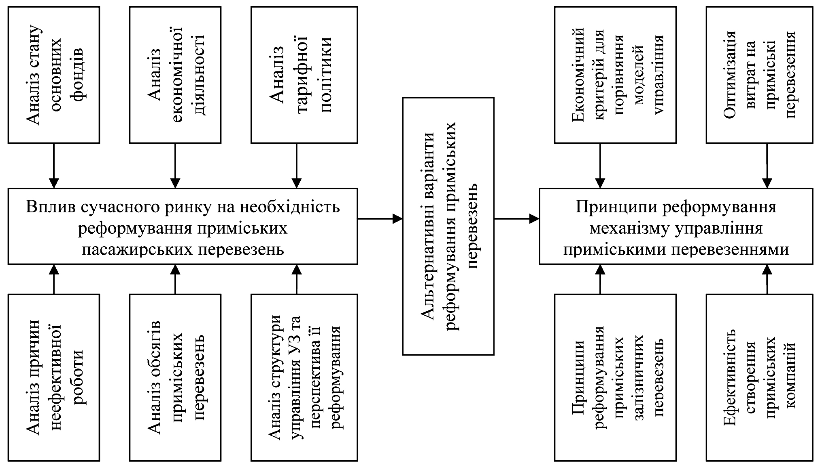
Рисунок 1 – Послідовність виконання досліджень стосовно удосконалення механізму управління приміськими пасажирськими перевезеннями

На основі аналізу звітних даних можна констатувати, що збитковість приміських пасажирських перевезень з кожним роком поступово наростає, оскільки:
- збільшення величини тарифів на перевезення значно відстає від зростання витрат на перевезення пасажирів;
- організація приміських перевезень залишається на низькому рівні, що не сприяє підвищенню їх ефективності;
- рухомий склад старого покоління має високий показник питомих витрат на одного перевезеного пасажира;
- велика частка безквиткового проїзду пасажирів;
- обласні державні адміністрації у 2010 році компенсували витрати на перевезення пільгової категорії громадян на 43,8 %, Міністерство освіти та науки – на 32,7 %, а Міністерство сім’ї, молоді та спорту взагалі коштів не перерахувало.
Далі в роботі досліджено існуючу організаційну структуру управління залізничним транспортом та проміжні варіанти її реформування за попередніми документами Укрзалізниці й приміського господарства зокрема. Розглянуто можливі альтернативні варіанти реформування приміських пасажирських перевезень на різних етапах структурної реформи.
У третьому розділі «Теоретико-методичний підхід до удосконалення управління пасажирськими приміськими перевезеннями» розроблено принципи реформування управління та оцінки економічної ефективності створення й функціонування компаній з перевезення пасажирів у приміському сполученні, запропоновано економічний критерій для порівняння різних моделей приміських компаній між собою, проаналізовано існуючі витрати з перевезення пасажирів у приміському сполученні та запропоновані заходи щодо їх зниження.
Для коректної розробки теоретико-методичного підходу реформування приміських пасажирських перевезень у підрозд. 3.1 дисертаційної роботи запропоновані основні принципи управління приміськими пасажирськими компаніями. На основі цих принципів та термінологічного поняття механізму управління пасажирськими перевезеннями в приміському сполученні (подано вище) запропоновано удосконалений механізм управління залізничними перевезеннями в приміському сполученні (рис. 2).
Цей механізм відрізняється від існуючого тим, що додатково враховує побудову нових моделей приміських пасажирських компаній, адаптованих до роботи в умовах сучасного ринку, їх організаційну структуру, взаємодію зовнішнього та внутрішнього середовища організації відповідно до її головної мети, та можливість функціонування компаній з різними формами власності, обсягами транспортних послуг, ступенями самостійності та додатковими видами діяльності, що дало можливість підвищити ефективність їх роботи.
Далі розроблено п’ять нових моделей управління приміськими пасажирськими перевезеннями для функціонування в умовах сучасного ринку транспортних послуг, які відрізняються між собою кількістю власників, зоною обслуговування пасажирів, ступенем самостійності та обсягами майна, переданого Укрзалізницею (або її правонаступником) для виконання статутної діяльності.
Інтеграційна модель 1 компанії (рис. 3) використовується, коли Укрзалізниця (або її правонаступник) залишає за собою право управління та використання державного майна (приміські вокзали, платформи, резерви провідників та ремонтні депо), яке входить до складу господарства приміських перевезень. При цьому окремі новоутворені приміські пасажирські компанії є структурними підрозділами УЗ і не мають права юридичної особи.
Інтеграційна модель 2 компанії (рис. 4) використовується, коли Укрзалізниця (або її правонаступник) залишає за собою право управління та використання державного майна, яке входить до складу господарства приміських перевезень, але при цьому окремі новоутворені приміські пасажирські компанії є дочірніми підприємствами – юридичними особами.
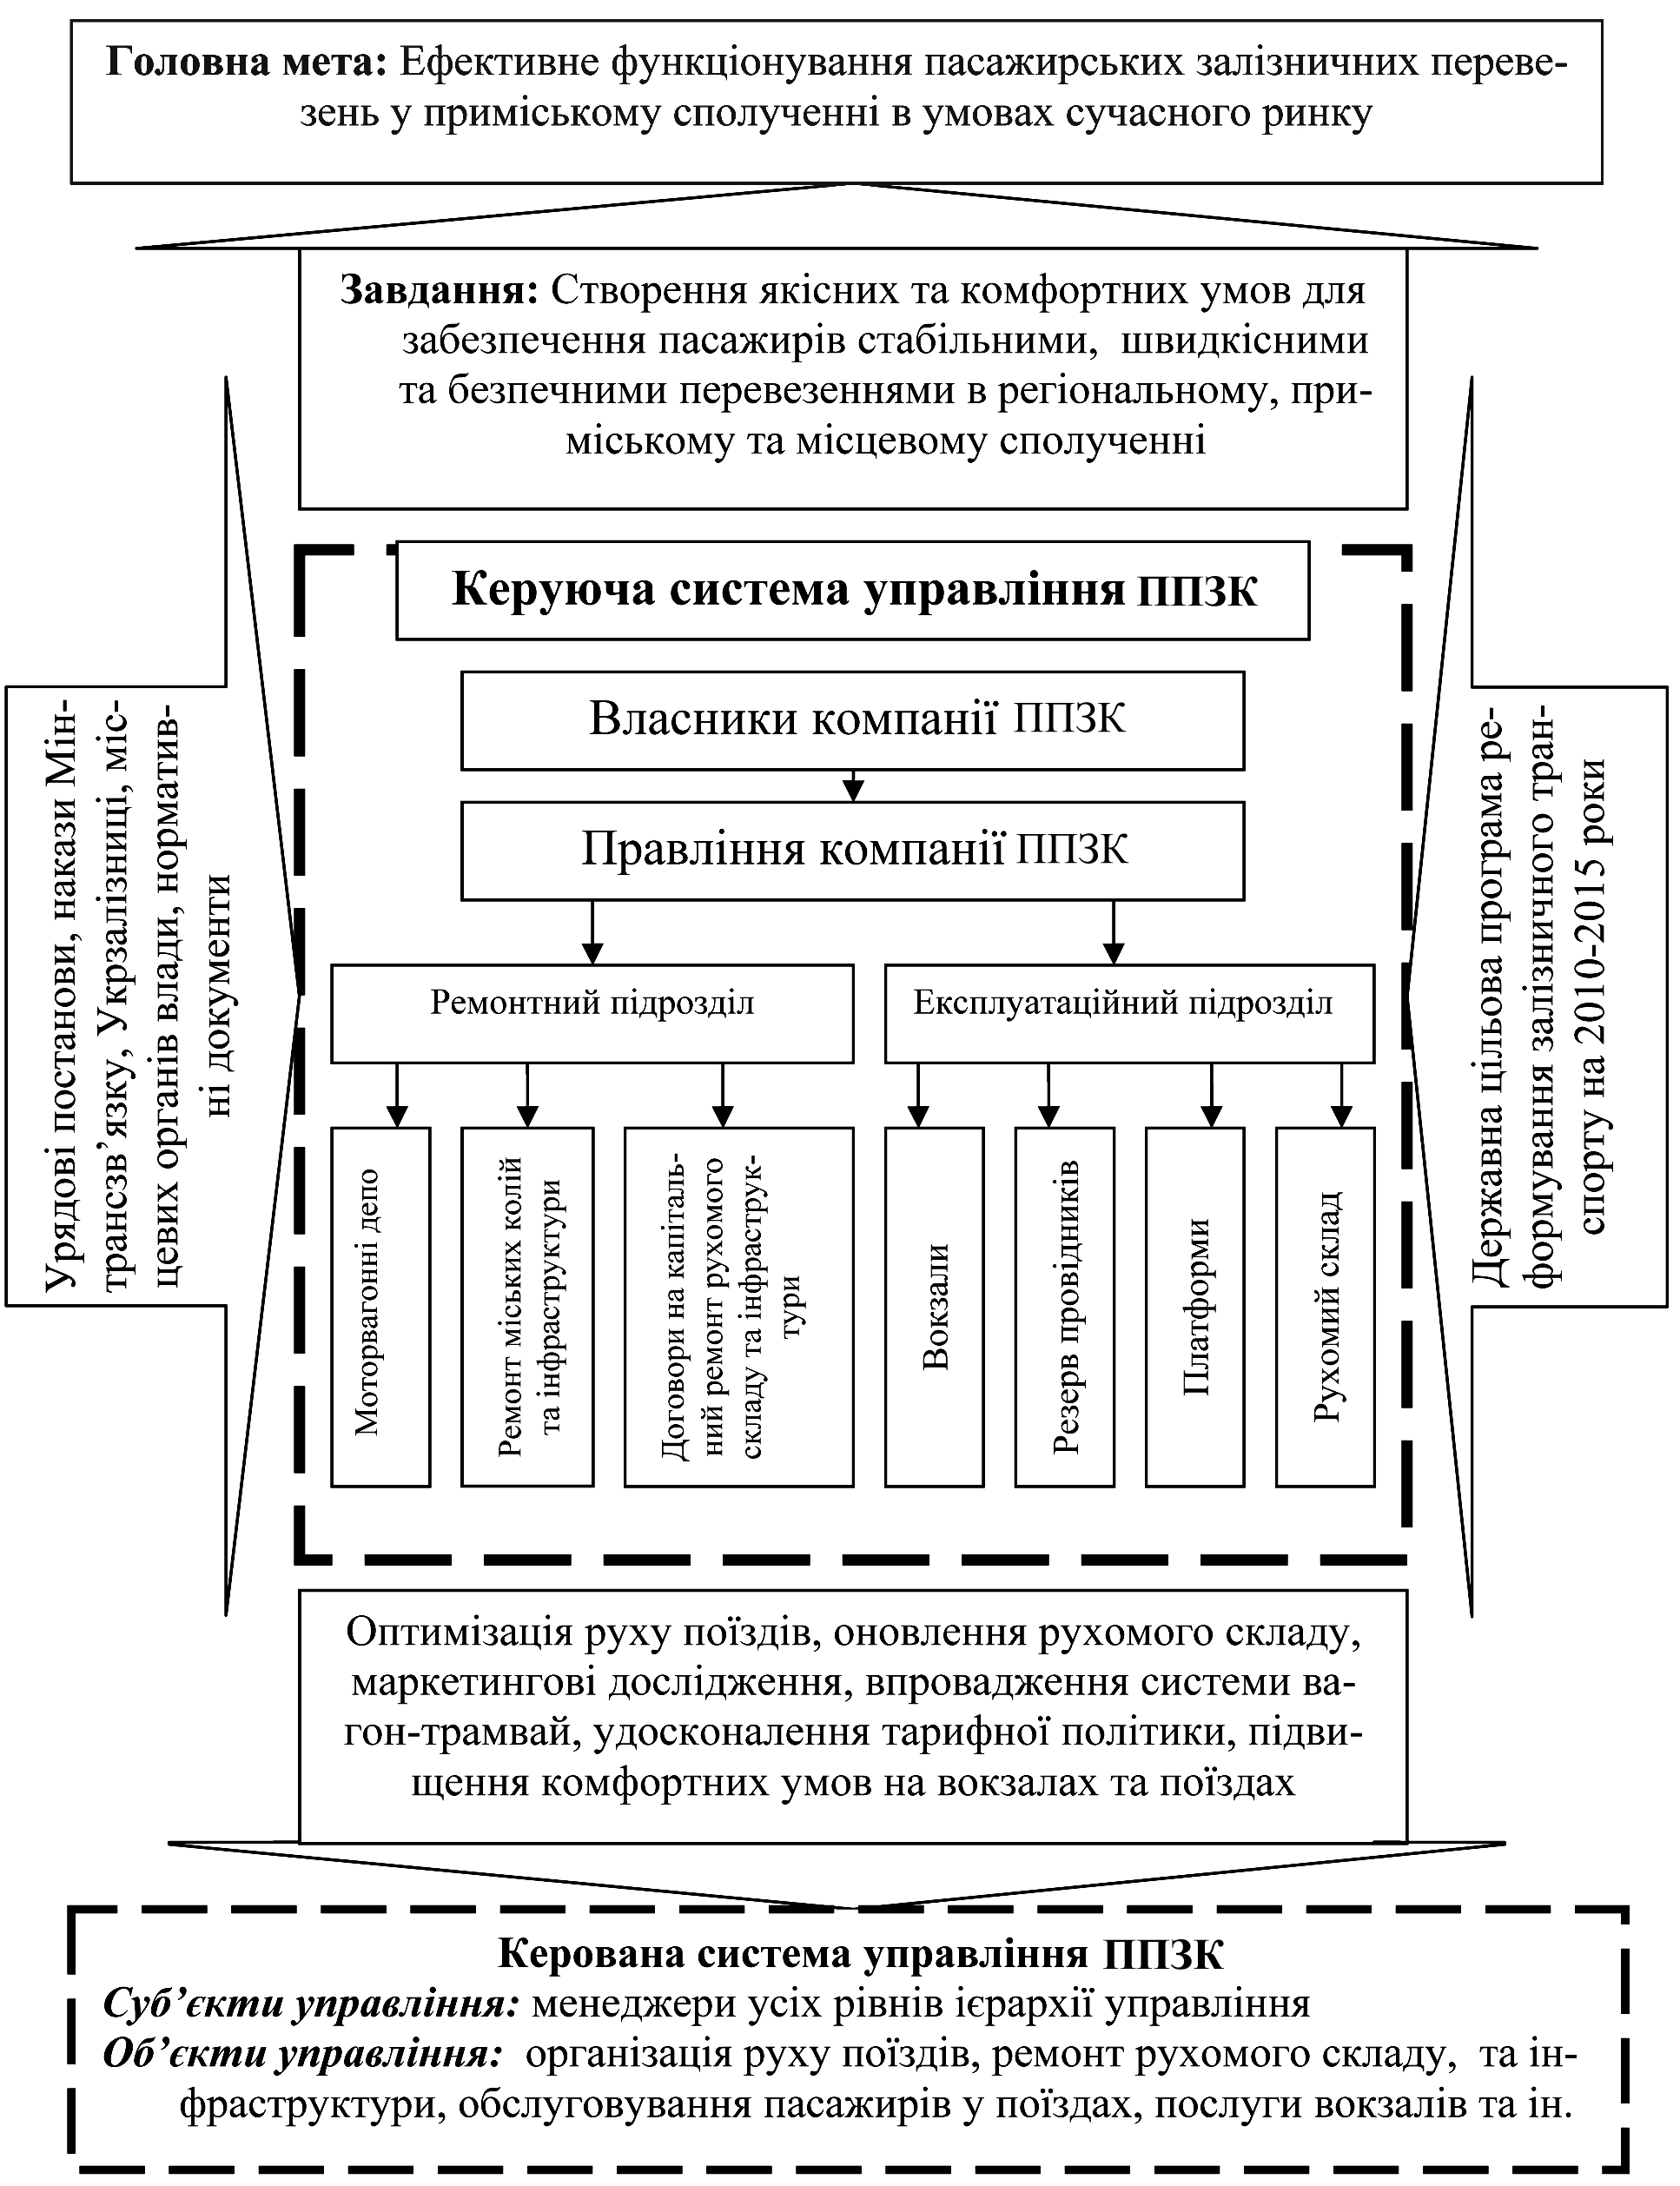
Рисунок 2 – Удосконалений механізм управління залізничними перевезеннями в приміському сполученні

Модель Державний холдинг (рис. 5) передбачає пряму підпорядкованість компаній Укрзалізниці (або її правонаступнику), що надає змогу краще узгоджувати технологічні та економічні відносини між ними. У разі застосування такої моделі ППЗК втрачають частину своєї самостійності, оскільки Державній холдинговій управлінській компанії будуть делеговані деякі економічні та управлінські функції, а також можливість представляти ППЗК на внутрішній та міжнародній арені.
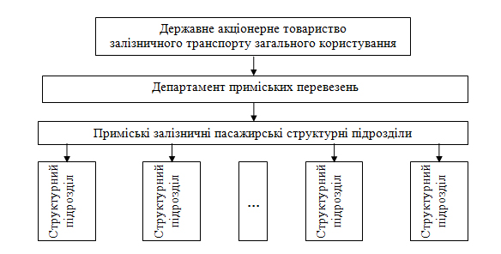
Рисунок 3 – Побудова компанії з приміських пасажирських залізничних перевезень за інтеграційною моделлю 1

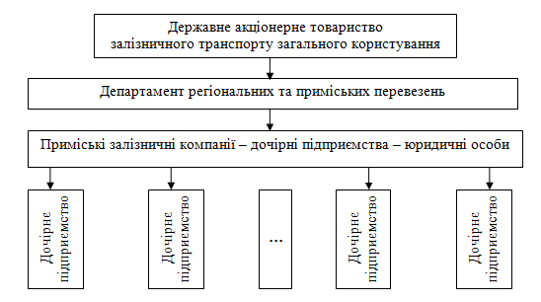
Рисунок 4 – Побудова компанії з приміських залізничних пасажирських перевезень за інтеграційною моделлю 2
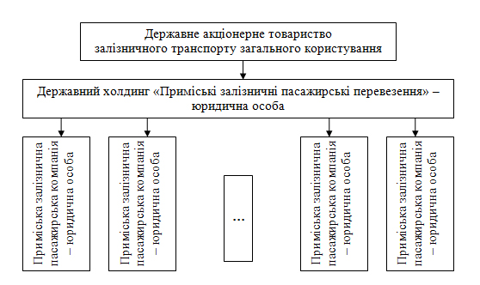
Рисунок 5 – Побудова приміських компаній за моделлю Державний холдинг
На відміну від Державного холдингу, модель Регіонального холдингу
(рис. 6) будується на базі кількох приміських пасажирських залізничних компаній, які розташовані в одному регіоні, що об’єднує кілька областей, із залученням майна Укрзалізниці або її правонаступника (приміські вокзали, платформи, резерви провідників та ремонтні депо), інвестицій місцевих органів влади і приватних підприємств. Регіональний холдинг може створюватися без залучення капіталу приватних підприємств. Найбільшої ефективності діяльність Регіонального холдингу може досягти за умови впровадження у ППЗК рейкових автобусів та технології вагон-трамвай.
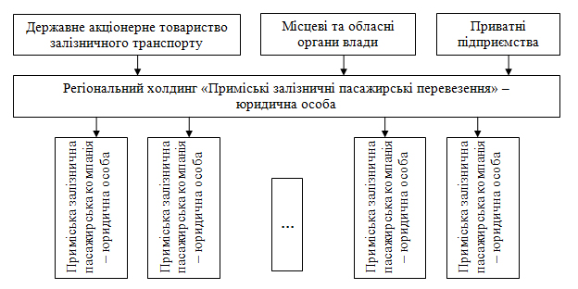
Рисунок 6 – Побудова приміських залізничних пасажирських компаній
за моделлю Регіональний холдинг

Приміська пасажирська залізнична компанія (рис. 7) утворюється за умови об’єднання майна Укрзалізниці або її правонаступника, грошових коштів місцевих органів влади та приватних підприємств, що розташовані в одній, двох або трьох споріднених областях. Існує можливість будувати Приміську залізничну пасажирську компанію у межах більшої кількості сусідніх невеликих за населеністю та територією областей, якщо між ними існує тісний історичний міграційний зв'язок.
Далі в роботі запропоновані економічні аспекти створення й функціонування приміських пасажирських компаній та теоретико-методичний підхід до порівняння між собою різних моделей транспортних компаній.

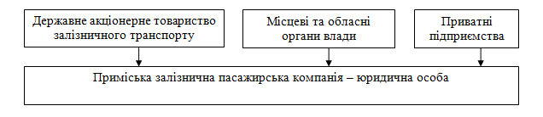
Рисунок 7 – Модель приміської пасажирської залізничної компанії

Для коректної розробки економічного критерію побудована модель фінансових потоків приміської компанії.
Для розрахунку прогнозного дисконтного доходу приміської компанії запропоновано економічний критерій (1).
(1)
де – доходи від міських пасажирських перевезень, тис. грн;
– доходи від приміських пасажирських перевезень, тис. грн;
– доходи від регіональних пасажирських перевезень, тис. грн;
– доходи компанії від підсобно-допоміжної діяльності, тис. грн;
– доходи компанії від іншої діяльності, тис. грн.;
– плата за послуги Укрзалізниці, які включають плату, тис. грн:
- за користування інфраструктурою,
- управління рухом поїздів,
- капітальний ремонт тягового рухомого складу, тис. грн;
– власні витрати компанії, які включають витрати, тис. грн;
- на підготовку тягового рухомого складу до рейсу,
- технічне обслуговування ТРС та пасажирів на шляху прямування,
- поточні ремонти тягового рухомого складу в моторвагонному депо,
- деповський ремонт ТРС в моторвагонному депо;
– плата за послуги інших підприємств, тис. грн;
– плата за оренду тягового рухомого складу, тис. грн;
– плата за капітальний ремонт тягового рухомого складу, тис. грн;
– субсидії (субвенції) Уряду України для компенсації збитків приміських пасажирських перевезень, тис. грн;
– компенсація збитків приміської пасажирської компанії місцевими органами влади та власниками компанії, тис. грн.
Запропонований вище економічний критерій відрізняється від раніше запропонованих тим, що він враховує всі можливі доходи приміської пасажирської компанії від різних видів перевезень та витрати на організацію пасажирських перевезень з урахуванням часткової їх компенсації та отриманням субсидій від Уряду України. Використання такого теоретико-методичного підходу дозволить точніше визначати фінансовий результат приміських пасажирських компаній в умовах сучасного ринку при будь-якій моделі їх побудови, кількості власників та структури основних фондів.
Після реформування залізничної галузі та припинення субсидування перевезень пасажирів у приміському сполученні за рахунок доходів від вантажних перевезень на порядок денний постане питання компенсації збитків приміських компаній центральними та місцевими органами виконавчої влади. Але це стане можливим тільки після того, як Укрзалізниця (або її правонаступник) суттєво знизить власні витрати на перевезення. Тому у дисертаційній роботі розглядаються питання саме зниження величини витрат від перевезення пасажирів. Для цього було детально досліджено існуючу структуру витрат Укрзалізниці за окремими господарствами та розроблено модель основних складових витрат майбутньої приміської пасажирської компанії, яка дає можливість запропонувати конкретні заходи щодо зниження витрат самої залізниці, виділити з її майна непрофільні активи та передати його окремим юридичним особам, які будуть виконувати ремонтні роботи за договорами аутсорсингу. При цьому вартість ремонтних робіт буде нижче ніж утримання цих структур у складі Укрзалізниці (або її правонаступника).
У дисертаційній роботі приведено розрахунок зниження витрат на перевезення пасажирів на Придніпровській залізниці за рахунок впровадження таких заходів:
- заміни автотранспортом поїзду спеціального призначення №7492/7491;
- впровадження рейкового автобусу на дільниці Сімферополь-Євпаторія

ВИСНОВКИ
У дисертаційній роботі наведено теоретичне узагальнення й нове вирішення наукової задачі, що виявляється в удосконаленні механізму управління пасажирськими залізничними перевезеннями в приміському сполученні за рахунок розробки нового теоретико-методичного підходу до побудови моделей приміських компаній шляхом: розробки наукових принципів реформування управління та оцінки економічної ефективності створення й функціонування приміських пасажирських залізничних компаній; впровадження заходів щодо зниження витрат на перевезення, завдяки яким можливе підвищення ефективності приміських пасажирських перевезень.
На основі виконаних досліджень можна зробити такі висновки:
1. Аналіз наукових праць та науково-дослідних робіт показав, що в основному вони стосуються окремих питань підвищення ефективності приміських перевезень і лише в деяких з них робиться спроба комплексного підходу. Але проблема удосконалення механізму управління приміськими пасажирськими перевезеннями ще до кінця не вирішена, оскільки не встановлено:
- яка буде модель реформування залізничної галузі України;
- яка буде модель управління приміськими перевезеннями;
- за яким принципом будуть організовуватися окремі компанії з перевезення пасажирів у приміському сполученні;
- яка організаційна структура управління компанією буде найкращою;
- які конкретно заходи слід впровадити для ефективної зміни організації пасажирських перевезень у приміському сполученні.
2. Аналіз звітних даних Укрзалізниці показав, що збитковість приміських пасажирських перевезень з кожним роком поступово зростає, оскільки збільшення величини тарифів на перевезення значно відстає від зростання витрат на перевезення пасажирів; організація приміських перевезень залишається на низькому рівні, що не сприяє підвищенню їх ефективності; рухомий склад старого покоління має високий показник питомих витрат на одного перевезеного пасажира; велика частка безквиткового проїзду пасажирів; обласні державні адміністрації у 2010 році компенсували витрати на перевезення пільгової категорії громадян на 43,8 %, Міністерство освіти та науки – на 32,7 %, а Міністерство сім’ї, молоді та спорту взагалі коштів не перерахувало.
3. Існуюча модель та організаційна структура управління пасажирськими перевезеннями в приміському сполученні не адаптована до умов сучасного ринку й потребує суттєвого реформування з організацією нових структур за участю місцевих органів влади та приватних інвесторів.
4. Запропоновано альтернативні варіанти часткового підвищення ефективності приміських пасажирських перевезень за рахунок переходу до реального ціноутворення на приміські перевезення, вирішення проблеми безквиткового проїзду пасажирів, підвищення привабливості приміських перевезень і залучення нових пасажирів, підвищення ефективності використання рухомого складу (раціоналізація графіка руху поїздів), закупівлі нового рухомого складу, розвитку інформаційних технологій та створення приміських пасажирських компаній.
У цій дисертаційній роботі розглядаються тільки питання створення приміських пасажирських компаній та переходу до реального ціноутворення на приміські перевезення.
5. Розроблено удосконалений механізм управління залізничними перевезеннями в приміському сполученні, який відрізняється від існуючого тим, що додатково враховує побудову нових моделей приміських пасажирських компаній, адаптованих до роботи в умовах сучасного ринку, їх організаційну структуру, взаємодію зовнішнього та внутрішнього середовища організації, відповідно до її головної мети, та можливість функціонування компаній з різними формами власності, обсягами транспортних послуг, ступенями самостійності та додатковими видами діяльності, що дало можливість підвищити ефективність їх функціонування.
6. Запропоновано нову класифікацію моделей побудови приміських пасажирських компаній залежно від масштабів перевезень пасажирів, ступеня самостійності, відомчої підпорядкованості та кількості власників майбутньої компанії, що дало можливість визначити їх переваги і недоліки, області оптимального застосування та запропонувати раціональні організаційні структури управління ними.
7. Визначено економічні аспекти створення й функціонування приміських пасажирських компаній та теоретико-методичний підхід до порівняння між собою різних моделей транспортних компаній, який враховує всі зовнішні фінансові потоки та внутрішні витрати компанії.
8. Удосконалено принципи оптимізації витрат на приміські пасажирські перевезення за рахунок розподілу тарифів у частині собівартості на окремі складові та розробки системи заходів щодо зниження частки їх збитковості.

Список опублікованих праць за темою дисертації
Статті в наукових фахових виданнях
- Задоя В. О. Визначення місії та цілей реформування структури управління приміських пасажирських перевезень / В. О. Задоя // Проблеми підвищення ефективності інфраструктури : зб. наук. пр. – К. : КУЕТТ, 2006. – № 12. – С. 184–195.
- Задоя В. О. До питання акціонування залізничного транспорту України / В. О. Задоя // Вісн. Дніпропетр. нац. ун-ту залізн. трансп. ім. акад. В. Лазаряна. – Д., 2006. – Вип. 11. – С. 223-229.
- Задоя В. О. Організація приміських пасажирських перевезень в умовах реструктуризації залізничного транспорту України / В. О. Задоя,
Л. О. Кучер // Вісн. Дніпропетр. нац. ун-ту залізн. трансп. ім. акад.
В. Лазаряна. – Д., 2006. – Вип. 10. – С. 170-172.
Особистий внесок здобувача – визначено умови вибору організаційно-правової форми управління приміською пасажирською компанією.
- Задоя В. О. Оцінка економічної ефективності створення і функціонування приміської пасажирської компанії. / В. О. Задоя // Проблеми економіки транспорту : зб. наук. ст. – Д. : Вид-во Дніпропетр. нац. ун-ту залізн. трансп. ім. акад. В. Лазаряна, 2011. – Вип. 2. – С. 40-47.
- Задоя В. О. Визначення структури витрат і доходів пасажирських компаній у залізничних приміських перевезеннях / В. О. Задоя // Вісн. Дніпропетр. нац. ун-ту залізн. трансп. ім. акад. В. Лазаряна. – Д., 2011. –
Вип. 36. – С. 250–255.
- Задоя В. О. Концептуальні підходи до побудови механізму управління пасажирськими приміськими перевезеннями / В. О. Задоя // Вісн. Дніпропетр. нац. ун-ту залізн. трансп. ім. акад. В. Лазаряна. – Д., 2011. – Вип. 37. – С. 264-265.
Матеріали конференцій і тези доповідей
- Задоя В. А. ЕС и реформы на европейских железных дорогах / В. А. Задоя // Проблеми економіки транспорту : тези доп. 3-ї Міжнародної наук. конф. – Д. : Вид-во Дніпропетр. нац. ун-ту залізн. трансп. ім. акад. В. Лазаряна, 2003. – С. 63-64.
- Задоя В. О. Конкуренція на залізничному транспорті: варіанти вибору для України / В. О. Задоя // Проблеми та перспективи розвитку транспортних систем: техніка, технологія, економіка і управління : тези доп. 2-ї наук.-практ. конф. – К., 2004. – Ч. 2 : Економіка і управління. – С. 49-50.
- Задоя В. О. Математична модель оптимізації пасажирських перевезень в приміському сполученні в умовах реформування залізничного транспорту України / В. О. Задоя // Проблеми та перспективи розвитку транспортних систем: техніка, технологія, економіка і управління : тези доп. 2-ї наук.-практ. конф. – К., 2004. – Ч. 2 : Економіка і управління. – С. 84.
- Задоя В. О. Організація приміських пасажирських перевезень в умовах реструктуризації залізничного транспорту України / В. О. Задоя,
Л. О. Кучер // Проблеми економіки транспорту : тези доп.
4-ї Міжнародної наук. конф. – Д. : Вид-во Дніпропетр. нац. ун-ту залізн. трансп. ім. акад. В. Лазаряна, 2005. – С. 52.
- Задоя В. О. Визначення місії та цілей реформування структури управління приміських пасажирських перевезень / В. О. Задоя // Проблеми та перспективи розвитку транспортних систем: техніка, технологія, економіка і управління: зб. тез доп. 3-ї наук.-практ. конф. – К.: КУЕТТ, 2005. – С. 27-29.
- Задоя В. О. Основні положення формування регіональної політики державної адміністрації залізничного транспорту «Укрзалізниця» /
В. О. Задоя, Я. В. Чаплигіна, Л. О. Кучер // Проблеми економіки транспорту : тези доп. 5-ї Міжнародної наук. конф. «Проблеми економіки транспорту» / ДНУЗТ. Схід. наук. центр Трансп. акад. України. – 2006. – С. 31–32.
Особистий внесок здобувача – запропоновано основні принципи розвитку регіональної політики направленої на організацію ефективної взаємодії "Укрзалізниці" з регіональними суб'єктами України.
- Задоя В. О. Проблеми організації пасажирських перевезень у приміському сполученні // В. О. Задоя, Л. О. Кучер // Проблеми економіки транспорту : тези доп. 6-ї Міжнародної наук. конф. – Д.: ДІІТ, 2007. – С. 119.
- Задоя В. О. Економічні проблеми пасажирського господарства в умовах реформування залізничної галузі // В. О. Задоя, Л. О. Кучер // Зб. наук. тез доп. 7-ї Міжнародної наук. конф. «Проблеми економіки транспорту». – Д. : ДНУЗТ, 2008. – С. 24.
Особистий внесок здобувача – Визначені основні напрямки підвищення ефективності приміських перевезень в умовах реформування залізничного транспорту.
- Задоя В. О. Оцінка механізму управління приміськими пасажирськими компаніями на сучасному етапі // Зб. наук. тез доп. 8-ї Міжнародної наук. конф. «Проблеми економіки транспорту» – Д. : ДНУЗТ, 2009. – С. 34.
- Задоя В. О. Існуючий стан та перспективи реформування організаційної структури залізничного транспорту / В. О. Задоя // Проблемы экономики и управления на железнодорожном транспорте ЭКУЖТ –2010: материалы 5-й Международной научн.-практ. конф. – Д. : ДНУЖТ, 2010. – С. 29.
- Задоя В. О. Удосконалення механізму управління залізничними пасажирськими перевезеннями у приміському сполученні / В. О. Задоя // Вісник економіки транспорту і промисловості : зб. наук. тез доп. – Х. : УкрДАЗТ, 2011. – Вип. 34. – С. 44.

АНОТАЦІЯ
Задоя В. О. Удосконалення механізму управління залізничними пасажирськими перевезеннями в приміському сполученні. – На правах рукопису.
Дисертація на здобуття наукового ступеня кандидата економічних наук за спеціальністю 08.00.04 – економіка та управління підприємствами (за видами економічної діяльності). – Дніпропетровський національний університет залізничного транспорту імені академіка В. Лазаряна Міністерства інфраструктури України, Дніпропетровськ, 2012.
У дисертації розроблено теоретичні й методичні основи удосконалення механізму управління залізничними пасажирськими перевезеннями в приміському сполученні в сучасних ринкових умовах за рахунок впровадження нових моделей управління компаніями та оптимізації витрат на перевезення
Запропоновано нову класифікацію моделей побудови приміських пасажирських компаній залежно від масштабів, ступеня самостійності, відомчої підпорядкованості та кількості власників майбутньої компанії, що дало можливість визначити їх переваги і недоліки, області оптимального застосування та запропонувати раціональні організаційні структури управління ними. Внесено зміни до існуючого механізму управління приміськими пасажирськими компаніями за рахунок удосконалення організаційної структури управління та оптимізації витрат на перевезення.
Розроблено теоретико-методичні підходи до оцінки економічної ефективності створення та функціонування приміської пасажирської залізничної компанії, який враховує всі зовнішні фінансові потоки та внутрішні витрати компанії. Удосконалено принципи оптимізації витрат на приміські пасажирські перевезення за рахунок розподілу тарифів у частині собівартості на окремі складові та розробки системи заходів щодо зниження їх збитковості.
Ключові слова: приміські перевезення, приміські пасажирські компанії, реструктуризація приміського сполучення, класифікація моделей приміських компаній, система управління.
АННОТАЦИЯ
Задоя В. А. Усовершенствование механизма управления железнодорожными пассажирскими перевозками в пригородном сообщении – На правах рукописи.
Диссертация на соискание научной степени кандидата экономических наук по специальности 08.00.04 – экономика и управление предприятиями (по видам экономической деятельности). – Днепропетровский национальный университет железнодорожного транспорта имени академика В. Лазаряна Министерства инфраструктуры Украины, Днепропетровск, 2012.
В диссертации разработаны теоретические и методические основы усовершенствования механизма управления железнодорожными пассажирскими перевозками в пригородном сообщении в современных рыночных условиях за счет внедрения новых моделей управления компаниями и оптимизации затрат на перевозки.
Проанализированы научные труды и научно-исследовательские работы относительно развития теории и практики оценки эффективности пригородного железнодорожного сообщения, экономики пригородных пассажирских перевозок и усовершенствования системы управления пригородными пассажирскими перевозками.
С учетом проведенного анализа целью автора было усовершенствовать существующий механизм управления пассажирскими перевозками в пригородном сообщении за счет:
- разработки научных принципов к построению моделей управления с разными формами собственности, объемами перевозок пассажиров, зонами влияния и подчиненности;
- теоретико-методического подхода к сравниванию разных организационных моделей управления пассажирскими перевозками с учетом оптимизации эксплуатационных затрат;
- детального анализа затрат на эксплуатацию конкретных пассажирских поездов на отдельных направлениях и предложенных рекомендаций по снижению этих затрат.
В работе приведена характеристика существующего состояния, перспективы развития пассажирских пригородных перевозок и реформирования организационной структуры железнодорожного транспорта. Определены альтернативные варианты повышения эффективности функционирования пригородных перевозок.
В работе указывается, что исходя из экономической ситуации, структурные преобразования в пассажирском комплексе необходимо осуществлять в несколько этапов, поскольку реформирование железнодорожного транспорта любой страны проходит на протяжении нескольких лет, последовательно и поэтапно.
В диссертационной работе определены принципы усовершенствования управления пригородными пассажирскими перевозками, дана оценка экономической эффективности создания и функционирования пригородной пассажирской железнодорожной компании, обоснован экономический критерий для сравнения вариантов организационной структуры пригородной пассажирской железнодорожной компании.
Предлагается в зависимости от количества собственников, масштабов деятельности, формы объединения такая классификация моделей построения пригородной пассажирской железнодорожной компании:
–интеграционная, когда региональные пригородные компании являются структурными подразделениями или дочерними предприятиями - юридическими лицами и подчинены Департаменту пригородных перевозок в составе Государственного акционерного общества железнодорожного транспорта;
–государственный холдинг, когда региональные компании являются юридическими лицами и подчинены холдингу, 100 % акций которого принадлежат Государственному акционерному обществу железнодорожного транспорта;
– региональный холдинг, когда региональные компании являются юридическими лицами и подчинены холдингу, основные собственники которого Государственное акционерное общество железнодорожного транспорта, местные органы власти и частные компании;
– пригородная пассажирская железнодорожная компания, которая образуется при условии объединения имущества Укрзализныци или ее правопреемника, денежных средств местных органов власти и частных предприятий, размещенных в одной двух или трех областях.
Заключительная часть диссертационной работы посвящена вопросам снижения величины затрат от перевозки пассажиров. Для этого была детально исследована существующая структура затрат Укрзализныци по отдельным хозяйствам и разработана модель основных составляющих затрат будущей пригородной пассажирской компании, что дает возможность предложить конкретные мероприятия по снижению затрат самой железной дороги, выделить из ее имущества непрофильные активы и передать его отдельным юридическим лицам, которые будут выполнять ремонтные работы по договорам аутсорсинга. При этом стоимость ремонтных работ будет ниже, чем содержание этих структур в составе Укрзализныци (или ее правопреемника).
В работе приведен расчет снижения части затрат на перевозку пассажиров на Приднепровской железной дороге за счет внедрения таких мероприятий:
- замены автотранспортом поезда специального назначения №7492/7491;
- внедрения рельсового автобуса на участке Симферополь-Евпатория.
Ключевые слова: пригородные перевозки, пригородные пассажирские компании, реструктуризация пригородного сообщения, классификация моделей пригородных компаний, система управления.
THE SUMMARY
Zadoya V.O. Improving the mechanism of railway passenger transportation in suburban - manuscript.
Thesis for the degree of Candidate of Economical Sciences, specialty 08.00.04 - Economics and Management (by economic activity). Dnepropetrovsk national university of railway transport named after Academician V. Lazarian, 2012.
The thesis developed theoretical and methodological bases of improvement of rail passenger transportation in suburban in current market conditions by introducing new models of management companies and optimize the cost of transportation
Analyzed scientific work and research on the development of theory and practice of evaluating the effectiveness of commuter rail traffic and economy of suburban passenger traffic and improve the management commuter passenger transportation.
This thesis proposed alternatives to the partial efficiency of suburban passenger traffic.
A new classification model building suburban passenger companies depending on the size, degree of autonomy, subordination and future owners of the company that made it possible to determine their advantages and disadvantages, the optimal area of ​​application and offer a rational organizational structure management.
Changes to the existing mechanism of local passenger companies by improving the organizational structure of management and optimization of the cost of transportation.
A theoretical and methodological approach to assessing the economic efficiency of the establishment and operation of suburban passenger railway company, which takes into account all external financial flows and domestic expenditures. Improved cost optimization principles to suburban passenger transportation by sharing the cost of tariffs on certain components and development of measures to reduce the share of their loss.
Keywords: local transportation, suburban passenger companies, is restructuring suburban, classification models of suburban companies, management system.

Задоя Вячеслав Олександрович

Удосконалення механізму управління залізничними пасажирськими перевезеннями в приміському сполученні

08.00.04 – економіка та управління підприємствами
(за видами економічної діяльності)

АВТОРЕФЕРАТ
дисертації на здобуття наукового ступеня
кандидата економічних наук

Надруковано згідно з оригіналом автора
Підписано до друку 19 січня 2012 р.
Формат 60х84 1/16. Ум. друк. арк. 0,9. Обл.-вид. арк. 1,0.
Тираж 100 пр. Зам. № 22

Видавництво Дніпропетровського національного університету
залізничного транспорту імені академіка В. Лазаряна
Свідоцтво суб’єкта видавничої діяльності ДК № 1315 від 31.03.2003
Адреса видавництва та дільниці оперативної поліграфії:
вул. Лазаряна, 2; Дніпропетровськ, 49010

